**BÁO CÁO MÔ HÌNH HÓA NGHIỆP VỤ**

1. **Thành viên nhóm & Đề tài**
2. Thành viên nhóm
3. Vũ Minh Quang
4. Trần Văn Hà
5. Vũ Xuân Hưng
6. Nguyễn Văn Minh
7. Đề tài

* Hệ thống website quản lý quán cà phê

1. **Nội dung**
2. Mô hình quy trình

Khách hàng gọi đồ uống tại quán

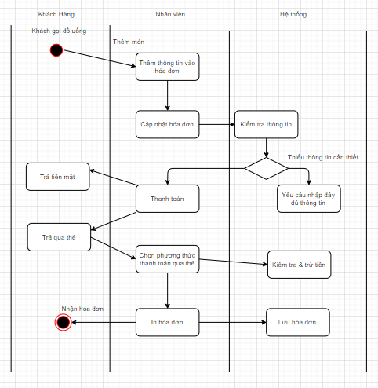

1. Mô hình động cơ

* Khách hàng có thể gọi nhiều đồ uống cho 1 hóa đơn
* Rút ngắn thời gian đặt đồ cho khách hàng
* Khả năng lưu trữ, báo cáo thống kê tốt hơn
* Thanh toán nhanh chóng, chính xác

1. Mô hình tổ chức

* Khách hàng
* Nhân viên
* Hệ thống

1. Mô hình quy tắc

|  |  |
| --- | --- |
| Hoạt động | Quy tắc |
| Thêm thông tin đồ uống | Thông tin tên đồ uống, số lượng, bàn số mấy phải đầy đủ |
| Cập nhật khi có thay đổi | Thông tin tên đồ uống, số lượng, bàn số mấy phải đầy đủ |
| Kiểm tra thông tin đồ uống | Xác nhận hóa đơn |
| Thanh toán | Chọn phương thức thanh toán |
| Với phương thức thanh toán qua thẻ | Kiểm tra tài khoản khách hàng, nếu đủ điều kiện thì trừ tiền |
| Cung cấp hóa đơn | Sao lưu lại hệ thống và gửi lại khách hàng |